○○年○○月○○日
社員各位
総務課長 ○○○○
訃 報

経理部原価管理課主任 石原富蔵様には、交通事故のため3月9日に逝去されました。享年49歳、ここに生前のご厚誼を深謝し、謹んでお悔やみ申しあげますとともに通知いたします。
葬儀は、下記のとおり執り行われます。

記
1 通 夜 4月11日（水）午後６時から
2 告別式 4月12日（木）午前11時～12時
3 式 場 横浜斎場 横浜市南区1‐2‐50
電話 0XX‐XXX‐XXXX
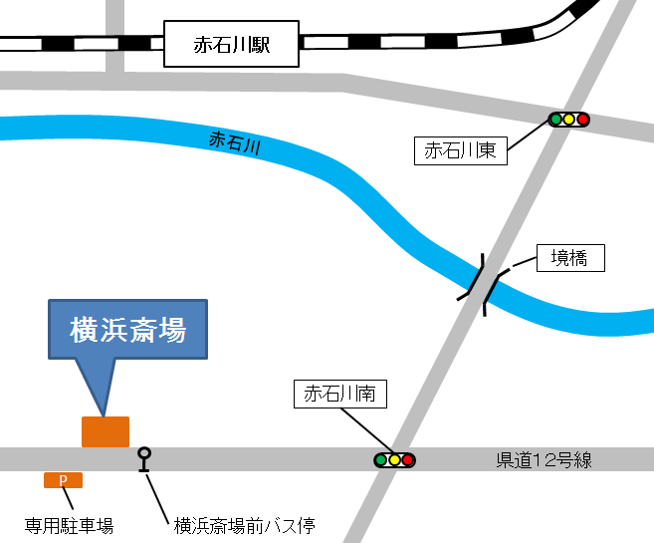
●電車・バスをご利用の場合
○○線 赤石川駅南口
3番バス停より○○バス
石川車庫行きで横浜斎場前バス停下車

●車をご利用の場合
県道12号線 赤石川南信号を横川街道方面へ約1km

4 喪 主 石原千恵子様
5 その他 仏式にて執り行われます
以上

